Α΄ Πανορθόδοξη Διάσκεψη
και Οικουμενικός Πατριάρχης Αθηναγόρας

«Αθηναγόρας Α΄

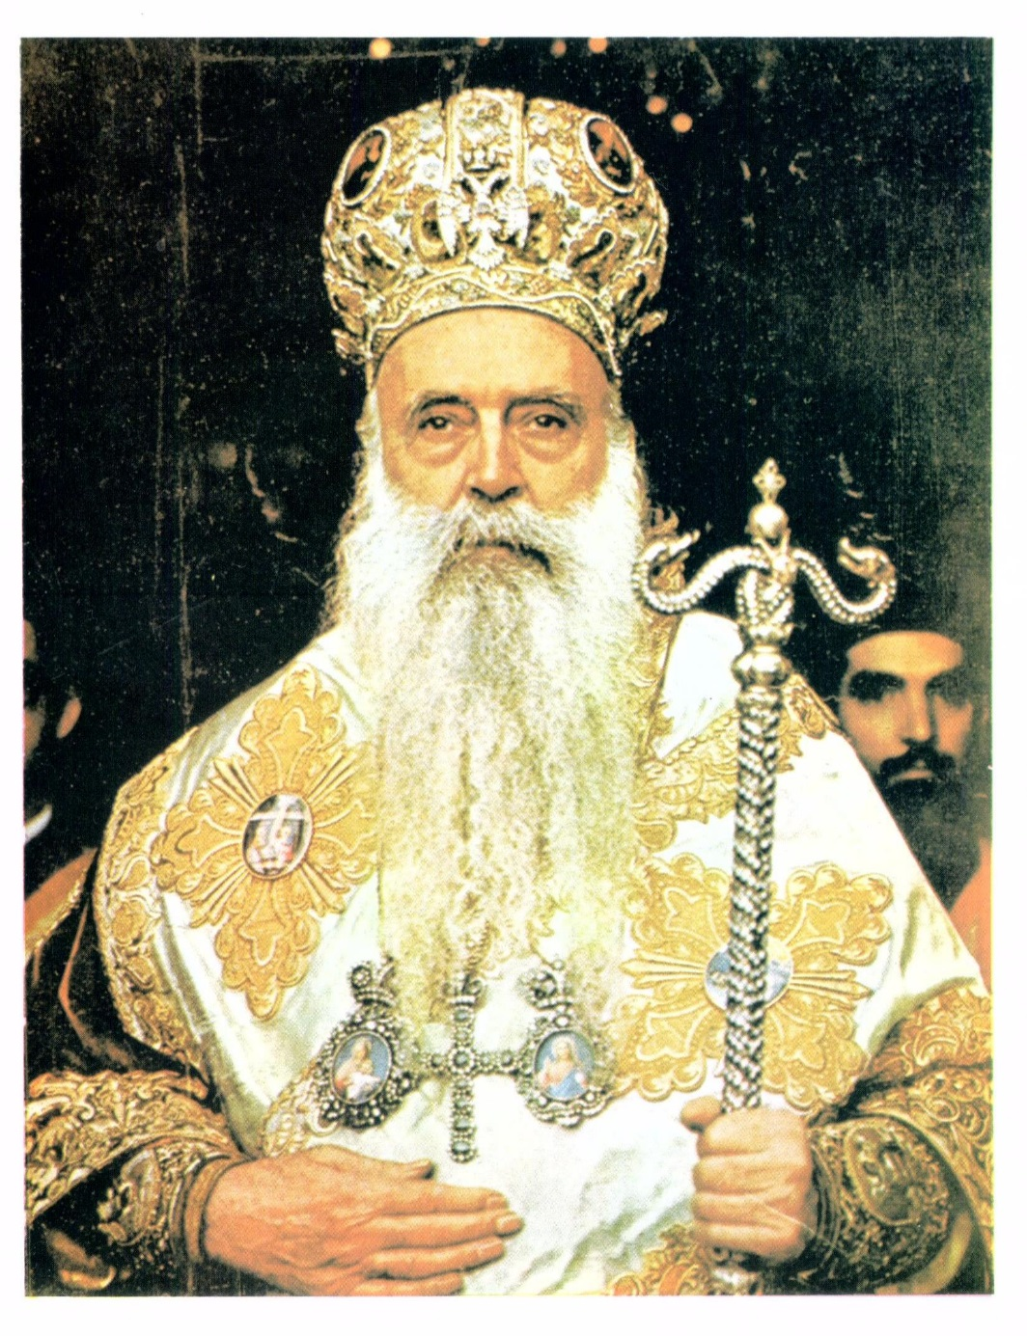

Ο Οικουμενικός πατριάρχης Αθηναγόρας. Διετέλεσε πατριάρχης από το 1948 ως το 1972.

Οικουμενικός πατριάρχης. Το κοσμικό του όνομα ήταν Αριστοκλής Σπύρου (Βασιλικό Πωγωνίου, Ήπειρος 1886-Κωνσταντινούθπολη 1972).
Σπούδασε στη θεολογική σχολή της Χάλκης (1903-10) όπου και δέχτηκε τον πρώτο βαθμό της ιεροσύνης (1910). Ως διάκονος υπηρέτησε στη μητρόπολη Πελαγονίας-Μοναστηρίου (1910-19) και στην Αρχιεπισκοπή της Αθήνας (1919-22), όπου ανέλαβε τα καθήκοντα γραμματέα. Διάκονος ακόμη, εκλέχτηκε (1922) επίσκοπος Κέρκυρας και Παξών και χειροτονήθηκε τον ίδιο μήνα και πρεσβύτερος και επίσκοπος. Το 1930 εκλέχτηκε Αρχιεπίσκοπος Βόρειας και Νότιας Αμερικής και από τη 1 Νοεμβρίου 1948 κατείχε το θρόνο του Οικουμενικού Πατριάρχη. Πέθανε το 1972.
Κάτω από την ηγεσία του Αθηναγόρα το Οικουμενικό Πατριαρχείο οδηγείται σε μια συνέχιση της δημιουργικής πορείας του στο χώρο της Ορθοδοξίας και γενικότερα των άλλων Εκκλησιών. Στο χώρο της Ορθοδοξίας τείνει προς τη δημιουργία μιας Καθολικής Ορθόδοξης Εκκλησίας, στην οποία όλα τα μέλη είναι ουσιαστικά ενωμένα, ανεξάρτητα από την εθνική προέλευση και καταγωγή τους. Έκφραση του πνεύματος αυτού ήταν η Α΄ Πανορθόδοξη Διάσκεψη της Ρόδου (Σεπτέμβριος 1960) και οι προσωπικές συναντήσεις Πατριαρχών και προκαθημένων των Ορθοδόξων Εκκλησιών, που είχαν ως αποτέλεσμα την προώθηση πολλών εκκλησιαστικών ζητημάτων και ζωτικών προβλημάτων της σύγχρονης κοινωνίας. Στις σχέσεις του με τις άλλες Εκκλησίες τονίζει περισσότερο τα σημεία που τις ενώνουν, με την πεποίθεση ότι όλοι «είμεθα μέλη της αυτής Εκκλησίας του Χριστού και δεν διαφέρομεν παρά μόνον εις την ερμηνεία της αυτής πίστεως». Ως προς τις διαφωνίες των Εκκλησιών, προτείνει το θεολογικό διάλογο με βάση την ενότητα που υπάρχει ανάμεσα στην αλήθεια και την αγάπη. Καρπός του πνεύματος αυτού υπήρξε η άρση του αφορισμού μεταξύ Ρώμης και Κωνσταντινούπολης, η επικοινωνία και πάλι μετά δέκα περίπου αιώνες και οι συναντήσεις του Αθηναγόρα με τον πάπα Παύλο ΣΤ΄ (Ιεροσόλυμα 5 Ιανουαρίου 1964, Κωνσταντινούπολη 25 Ιουλίου 1967, Ρώμη 27 Οκτωβρίου 1967). Ανάλογη προσπάθεια και πρόοδος σημειώνεται και στο θέμα της επαφής με τις προτεσταντικές και μονοφυσιτικές Εκκλησίες».

Έγχρωμη εγκυκλοπαίδεια «Νέα Δομή», Αθήνα 1996, Τόμος 2, σελ. 89

